Театр! Как много значит слово
Для всех, кто был там много раз!
Как важно и порою ново
Бывает действие для нас!
Мы на спектаклях умираем,
С героем вместе слезы льем…
Хотя порой прекрасно знаем,
Что все печали ни о чем!
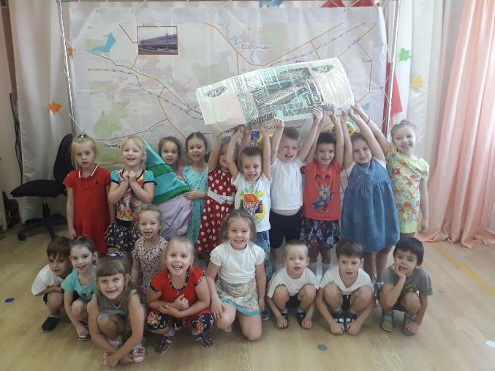

У нас в гостях был детский театр «Артиссимо». Представили нам познавательный интерактивный спектакль «Доброе утро, Красноярск!»

